Межведомственная комплексная профилактическая операция "Каникулы"

С 1 июня по 31 августа 2023 года на территории Змеиногорского района стартует межведомственная комплексная профилактическая операция «Каникулы». Данная операция проводится ежегодно с целью предупреждения безнадзорности и правонарушений несовершеннолетних, вовлечения подростков, состоящих на различных видах профилактического учета, в организованные формы досуга.
В операции задействованы все органы и учреждения системы профилактики, которые совместно с родителями подростков, состоящих на различных видах профилактического учета, определят формы занятости детей по каждому летнему месяцу.
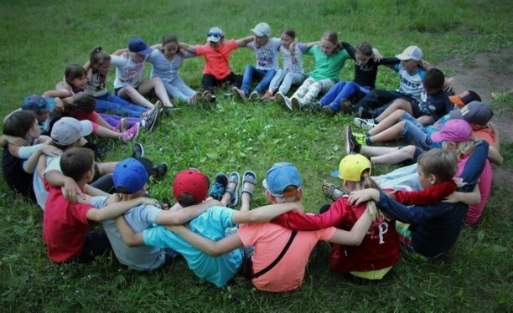

Координатором операции «Каникулы» является комиссия по делам несовершеннолетних и защите их прав Администрации Змеиногорского района.

